|  |
| --- |
| HERRAMIENTAS PARA LA GESTIÓN DE DISCOS |
| Qué es FTP? – HIT Soluciones |
| IMPLANTACIÓN DE SISTEMAS  JUAN CARLOS NAVIDAD GARCÍA |

1. Crea una máquina virtual con un disco de 10G

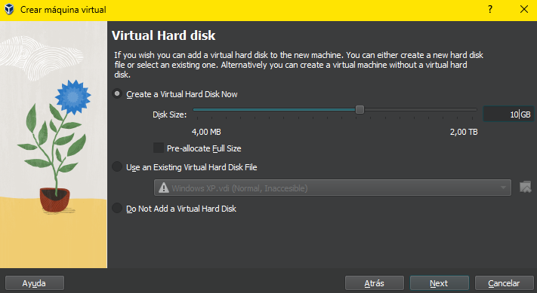

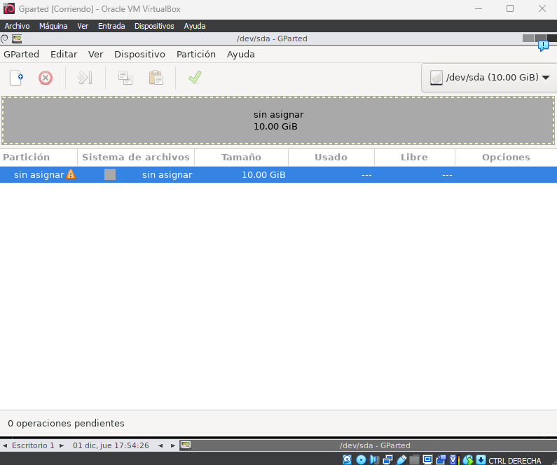2. Arranca la maquina con la ISO GPARTED

3. Verifica:

1. Numero de discos

Un solo disco de 10GB.

1. ¿Esta particionado?

No.

1. ¿Tiene asignado una unidad?

Tampoco.

1. Verifica el DD este desmontado

Está desmontado puesto que no tiene sistema de archivos.

1. Crea tabla de particiones MBR

Se hace click sobre ***Dispositivo*** en la cinta de opciones superior y le damos a ***Crear tabla de particiones***:

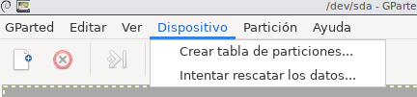

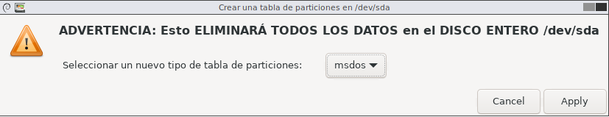Hay que escoger **MSDOS**, que es la referencia en **GParted** para **MBR**.

1. Crea las siguientes particiones
2. Partición primaria: Tamaño: 2000 MiB Sistema de archivos: ntfs Etiqueta: Tu_nombre1

Para crear una partición, hay que hacer click derecho sobre el disco y seleccionar la opción, ***Nueva***.

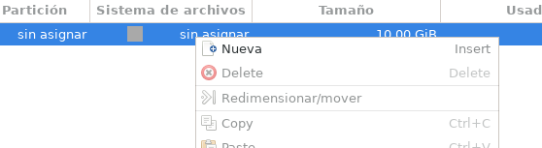

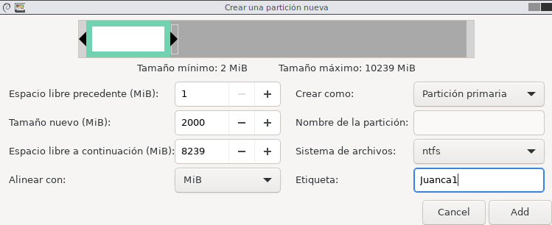

1. Partición primaria: Tamaño: 2000 MiB Sistema de archivos: ntfs Etiqueta: Tu_nombre2

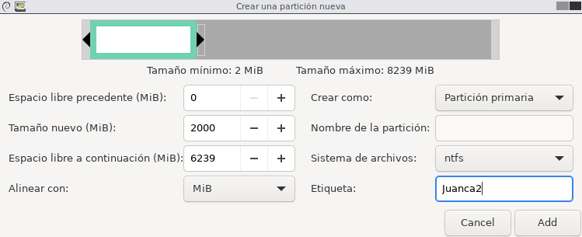

1. Partición prmaria: Tamaño: 2000 MiB Sistema de archivos: ntfs Etiqueta: Tu_nombre3

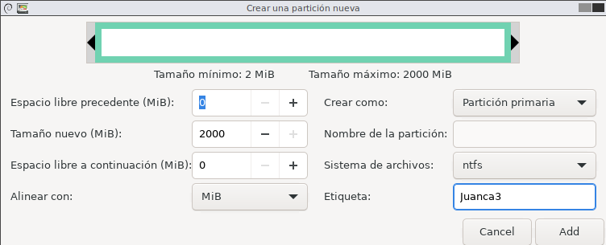

1. Partición extendida: Tamaño: 2000 MiB

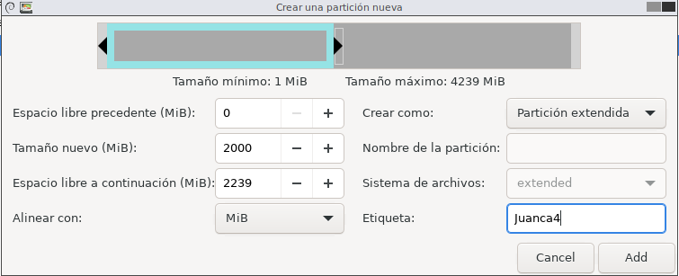

1. Partición lógica: Tamaño: 500 MiB Sistema de archivos: ext4 Etiqueta: Logic1

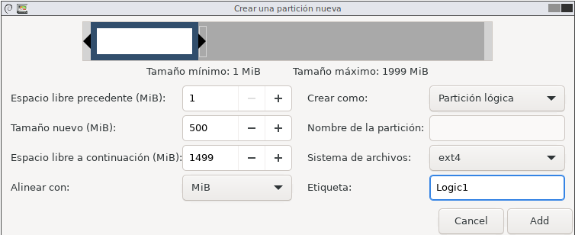

1. Partición lógica: Tamaño: 500 MiB Sistema de archivos: ext4 Etiqueta: Logic2

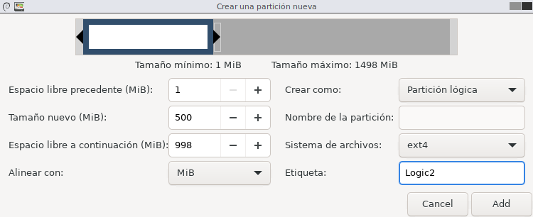

1. 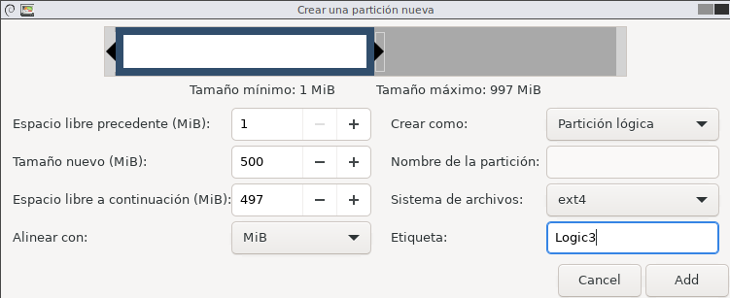Partición lógica: Tamaño: 500 MiB Sistema de archivos: ext4 Etiqueta: Logic3
2. ¿Qué sucede si intentamos crear otra partición primaria en el espacio libre?

Nos dice que no es posible crear más de cuatro particiones primarias

1. Redimensionar la partición lógica 3 para que tenga un tamaño de 750 MiB

Para **redimensionar una partición**, haremos click derecho sobre esta y le daremos a ***Redimensionar/mover***:

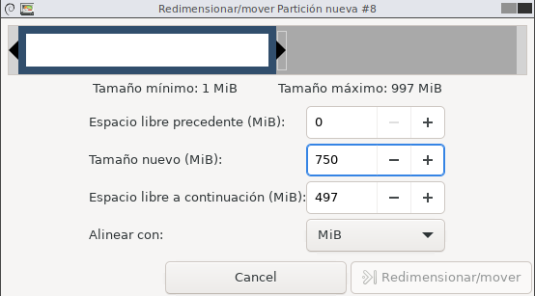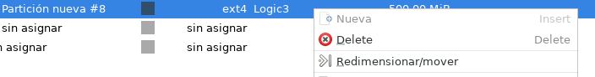

4. Modifica el disco para que

a. Etiqueta GPT

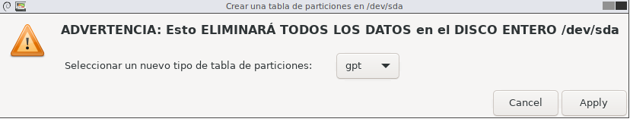

b. Las particiones son todas primarias y con el tamaño y sistemas de archivo:

1. 1500 MiB, Nfts

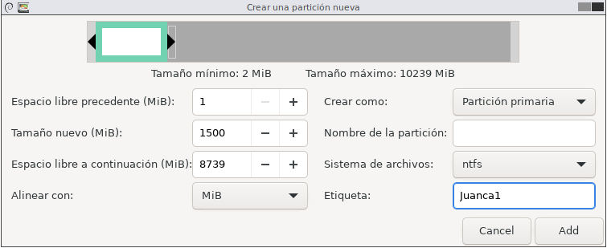

ii. 1500 MiB, Ext4

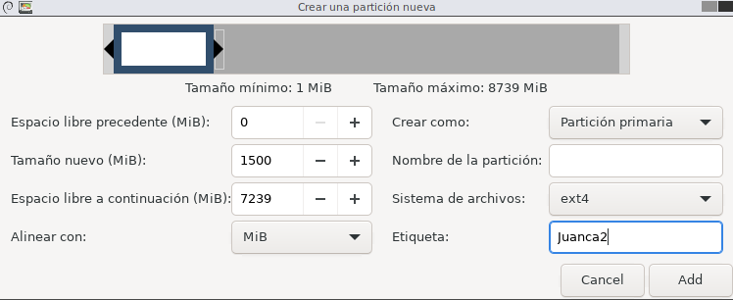

iii. 1500 MiB, F2fs

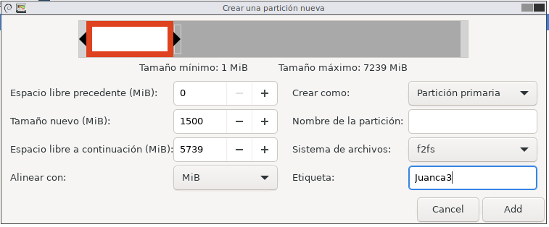

iv. 1500 MiB, Hfs

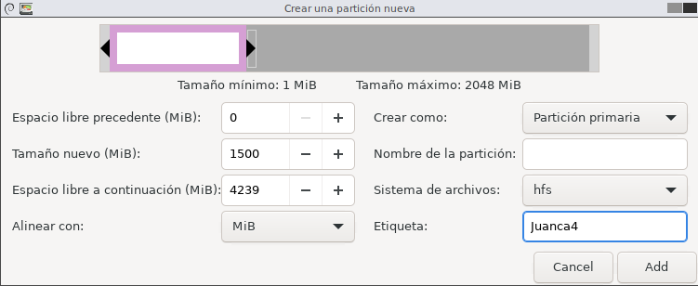

vi. 1500 MiB, Fat32

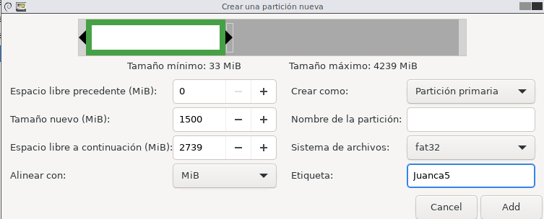

1. ¿Por qué se pueden crear todas estas particiones primarias?

Porque ahora hemos creado una tabla de particiones GPT, que permite hasta 128 particiones primarias, frente a las cuatro que permite MBR.

5. Redimensionar la partición primaria 5 para que tenga un tamaño de 2500 MiB

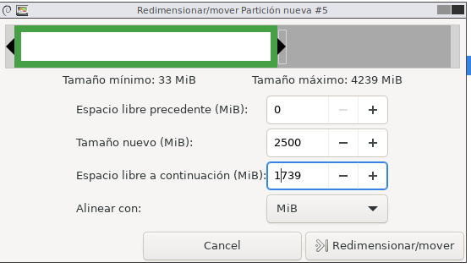

1. Accede a tu MV y desde la administración de discos reduce el volumen de C:/ 5G para crear una unidad de almacenamiento de datos para el usuario. Etiqueta Datos

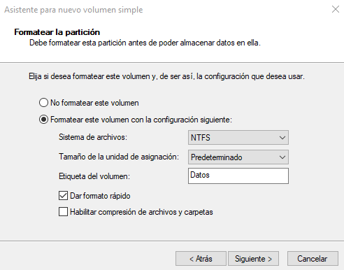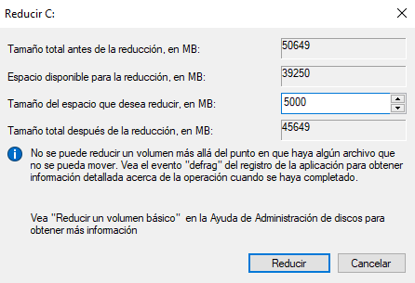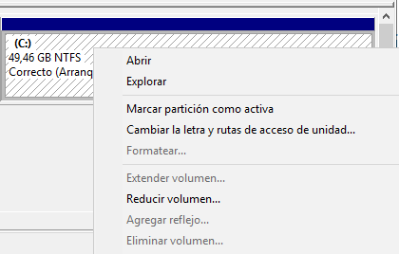

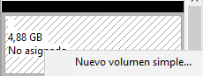

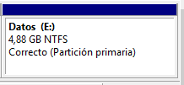

1. Ejecuta la herramienta diskpart

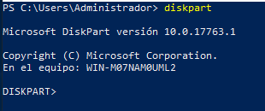

2.1. Crea un volumen en la unidad que creaste de 10G con la mitad del espacio del disco



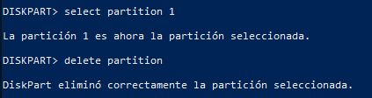



* 1. Lista discos

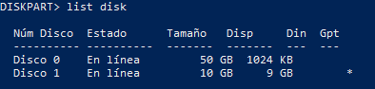

* 1. Seleccionar disco



* 1. Lista partición

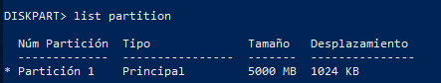

* 1. Borrar partición



* 1. Crear partición extendida para luego crear las dos lógicas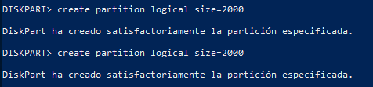
  2. Listar particiones para ver el número de partición nueva

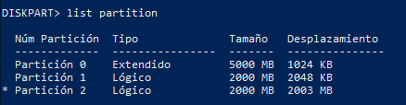

* 1. 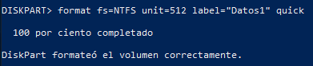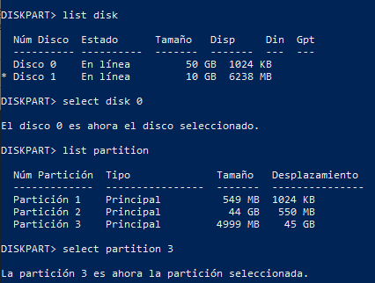Ahora tendremos que asignarle un Sistema de archivos NTFS con un tamaño de Cluster de 512 con la etiqueta Datos1 de forma rápida. Tendrás que seleccionar primero la partición